Практическая работа № 1

Физические величины и единицы их измерения

Цель работы: Изучить классификацию физических величин по
ГОСТ 8. 417-2002 и размерность основных и производных физических величин и единицы их измерения. Освоить перевод основных и производных единиц в кратные, дольные единицы и наоборот.
Основные понятия и определения
Физическая величина – это характеристика одного из свойств
физического объекта (явления или процесса), общая в качественном отношении многим физическим объектам, но в количественном отношении индивидуальная для каждого объекта.
Можно выделить три вида физических величин:
К первому виду физических величин относятся величины, на множестве размеров которых определены лишь отношения порядка и эквивалентности. Это отношение типа «мягче», «тверже», «теплее», «холоднее». К величинам такого рода относятся, например, твердость, определяемая как способность тела оказывать сопротивление проникновения в него другого тела; температура как степень нагретости тела.
Для второго вида физических величин отношение порядка и эквивалентности имеет место как между размерами, так и между разностями в парах их размеров. Так, разности интервалов времени считаются равными, если расстояние между соответствующими отметками равны.
Третий вид составляют аддитивные физические величины, на множестве размеров которых определены не только отношения порядка и эквивалентности, но операции сложения и вычитания. К таким величинам относятся длина, масса, сила тока. Множество физических величин представляет собой некоторую систему, в которой отдельные величины связаны между собой системой уравнений.
Система физических величин – это совокупность взаимосвязанных физических величин, образованная в соответствии с принятыми принципами, когда одни величины принимаются за независимые, а другие являются функциями независимых величин.
Для каждой физической величины должна быть установлена
единица измерения.
Единица физической величины – физическая величин фиксированного размера, которой условно присвоено значение, равное единице, и применяемая для количественного выражения однородных физических величин.
Кроме основных и производных физических величин различают
кратные, дольные, когерентные, системные и несистемные единицы.
Основная единица системы единиц физических величин – единица основной физической величины в данной системе единиц. Основные единицы Международной системы единиц (СИ): метр (м), килограмм (кг), секунда (с), ампер (А), кельвин (К), моль (моль) и кандела (кд).
Производная единица системы единиц физических величин (англ. derived unit of measurement) – единица производной физической
величины системы единиц, образованная в соответствии с уравнением, связывающим ее с основными единицами или с основными и уже определенными производными.
Системная единица физической величины – единица физической величины, входящая в принятую систему единиц.
Основные, производные, кратные и дольные единицы СИ являются системными. Например: 1 м; 1 м/с; 1 км; 1 нм.
Внесистемная единица физической величины – единица физической величины, не входящая в принятую систему единиц.
Внесистемные единицы (по отношению к единицам СИ) разделяются
на четыре группы:
- допускаемые наравне с единицами СИ;
- допускаемые к применению в специальных областях;
- временно допускаемые;
- устаревшие (недопускаемые).
Когерентная производная единица физической величины – производная единица физической величины, связанная с другими единицами системы единиц уравнением, в котором числовой коэффициент принят равным 1.
Когерентная система единиц физических величин – система единиц физических величин, состоящая из основных единиц и когерентных производных единиц.
Кратная единица физической величины – единица физической величины, в целое число раз большая системной или внесистемной единицы.
Дольная единица физической величины – единица физической величины, в целое число раз меньшая системной или внесистемной
единицы.
В табл. 1.1 приводятся множители и приставки для образования десятичных кратных и дольных единиц и их наименования.
Таблица 1.1
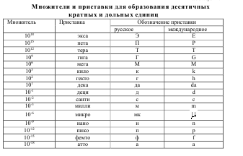
Порядок выполнения работы.
1. Выполнить задание 1. По приложениям 1 - 3 назвать предложенные физические величины по обозначению их размерности и указать их единицы измерения и размер. Результаты оформить в табл. 1.2.
2. Выполнить задание 2. По приложениям 1 - 3 определить наименование производных величин и единиц их измерения. Результаты оформить в табл. 1.3.
Таблица 1.2
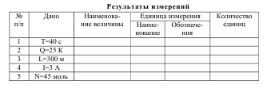

Таблица. 1.3
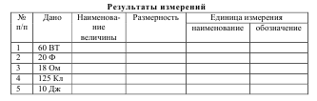
4. Сделать вывод о проделанной работе.
Контрольные вопросы :
1. Какая метрическая система единиц измерения используется в
настоящее время в большинстве стран мира?
2. Укажите достоинства используемой в РК метрической
системы единиц физических величин.
3. Что такое единица физической величины?
4. Перечислите основные единицы системы СИ.
5. Назовите производные единицы системыСИ.
6. Какой способ образования кратных и дольных единиц принят
в используемой в РК метрической системы единиц?
7. Наименование каких единиц пишется с большой буквы, а
каких с маленькой?
8. Какую степень имеют кратные единицы, а какую дольные?
9. Что такое система физических величин?
10. Назовите три вида физических величин, измерение которых осуществляется по различным правилам.

